

30/05/2022

Rapport de stage

La boîte à marquer



PORTAL Thierry – BTS SIO1

INSTITUTION DES CHARTREUX

# Table des matières

Introduction 2

1. Présentation de l’entreprise 2
2. Mission du stage 3
   1. Première mission 3
   2. Mes outils 4
3. Déroulement du stage 4
   1. Première partie (Début stage – 9 Juin) 4
      1. Etude du code 4
      2. Structure de l’écran de remise de chèque 4
      3. Ecran de remise de chèques 5
      4. Bloc remise de chèques 5
      5. Bloc de recherche 5
      6. Bloc d’affichage 5
      7. Bilan première partie 6
   2. Deuxième partie (10 Juin – Fin stage) 6
      1. Situation 6
      2. Mes objectifs 6

Bouton de validation 6

Bouton PDF 8

Responsive design 8

Tâches annexes 9

Mise en production 10

* + 1. Etude d’un morceau de code (validation d’une remise de chèques) 10

1. Apprentissage 12
2. Conclusion 12
   1. Etat final du projet 12
   2. Ressenti et difficultés 13
   3. Bilan 13
3. Remerciements 13

# Introduction

A la suite de mes deux stages d’observation en 3eme et 2de au sein du service informatique de la SEPR, j’ai décidé de choisir l’option Numérique et Sciences de l’Informatique (NSI) pour mon Bac. Cette option, que j’ai suivie pendant deux ans, m’a permis de conforter mon choix d’orientation. En effet, ces deux années constituées principalement d’algorithmie et de développement en Python m’ont beaucoup plu. C’est pourquoi j’ai choisi de m’orienter dans le domaine de l’informatique suite à l’obtention de mon baccalauréat. Mon choix s’est porté sur un BTS SIO (Brevet de Technicien Supérieur Service Informatique aux Organisations) au sein de l’Institution des Chartreux. Cette formation me permet d’approfondir et de diversifier mes connaissances dans le domaine de l’informatique et plus particulièrement dans la partie du développement informatique grâce à l’option SLAM.

Je suis actuellement en stage de fin de première année ; ce dernier se concentre sur le développement web avec l’utilisation de technologies tels que HTML, CSS, PHP, JavaScript/JQuery ou encore MySQL. Ce stage me permet d’approfondir mes connaissances concernant le développement web et de mettre davantage en pratique les cours relatifs à ce sujet.

# Présentation de l’entreprise

La société La Boîte à Marquer, de son ancien nom Gravoline, est une entreprise créée en 2005 et à l’origine localisée à Caluire-Et-Cuire. Aujourd’hui, elle est établie dans un local à Sathonay-Camp, près de Lyon. La Boîte à Marquer a pour secteur d’activité la gravure qui a été pendant les trois premières années de l'entreprise la seule technique de marquage utilisée. Puis, au fil des années, La boîte à Marquer a su se développer et utiliser de nouvelles techniques de marquage telles qu’une machine à graver Laser CO2, les lettres adhésives, la Publication Assisté par Ordinateur (PAO) et aussi l'utilisation du logiciel de dessin Corel Draw. Ces nouveaux outils ont permis à l'entreprise d’évoluer en offrant de plus en plus de choix et en réalisant pour ses clients des tampons encreurs, la décoration de véhicules, des logos, des cartes de visites ou encore des flyers. C’est l’association de l’outil informatique et des savoirs du métier de la gravure qui ont permis le développement de cette entreprise ; cela montre l’importance de maîtriser l’outil informatique. Aujourd’hui l’entreprise peut aussi imprimer sur des vêtements avec l’aide d’une presse à transfert. Le gérant, M. JOULJI, a choisi le statut d’auto-entrepreneur et il travaille seul dans son entreprise. Ancien élève des Chartreux dans une ancienne section informatique, il s’est occupé de la majeure partie de la réalisation de son site vitrine et de la migration de son application de comptabilité codée en ASP vers une interface web en PHP. C’est M. JOULJI qui sera mon maître de stage et qui me guidera tout au long de mon stage afin que je puisse accomplir ma mission.

# Mission du stage

## Première mission

Pour commencer, mon maître de stage m’a confié des petites corrections de beug et l’ajout de détails pour que je puisse me familiariser avec le code, comme la proposition des villes qui possèdent le code postal que l’on a rentré précédemment. Je travaille sur un site web de gestion de comptabilité.

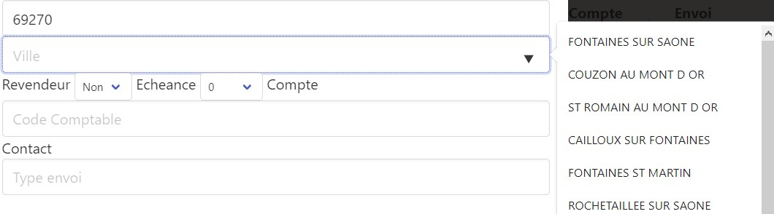

Une fois ma période d’adaptation terminée, j’ai pu commencer ma vraie mission. Celle-ci consiste en l’implémentation d’une fonctionnalité qui permettra de saisir une remise de chèques.

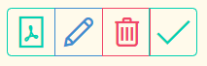L’écran doit présenter toutes les remises de chèques déjà enregistrées dans la base de données, une fonction recherche pour pouvoir trouver des chèques en fonction de leur mois, année ou encore la banque du chèque. De plus, quatre

boutons sont présents pour chaque remise de chèques.

Le premier est un bouton qui permet de générer un PDF

de la remise de chèques. Le second est un bouton pour modifier les informations d’une remise de chèques déjà connue. Ensuite, il y a un bouton de suppression d’une remise de chèques. Enfin, il y a un bouton de validation qui permet de changer la couleur du code de la remise de chèques ; pour chaque remise de chèques, il y a trois couleurs possibles : le noir signifie qu’aucune facture relative à la remise de chèques n'a été réglée, l’orange signifie que les factures ont été partiellement réglées et enfin le bleu signifie que la remise de chèques a réglé la totalité des factures.

Pour finir, un bouton d’ajout doit figurer sur l’écran afin de créer une remise de chèques. Il va de soi que l’écran de remise de chèques doit être accessible depuis l’écran principal de l’application.

## Mes outils

Pour réaliser cette mission, je vais utiliser les langages HTML, CSS, PHP, JavaScript/JQuery et PHP. J’utilise l’IDE Visual Studio Code ainsi que l’extension SFTP qui me permet d’envoyer toutes les modifications du code sur le serveur test afin de voir si les modifications que j’ai apportées ont eu le résultat attendu. Le fait de mettre en place un serveur test permet de pouvoir tester les modifications sans pour autant altérer le bon fonctionnement du site web qui sert à la production.

# Déroulement du stage

## Première partie (Début stage – 9 Juin)

* + 1. Etude du code

Dans un premier temps, j’ai dû me familiariser avec l’organisation et le fonctionnement du code. J’ai dû également comprendre comment débugger de la meilleure façon grâce à l’inspecteur d’éléments qui permet par exemple de vérifier l’appel des contrôleurs qui contiennent les requêtes MySQL. Il est important de vérifier le résultat de ces derniers (qui est sous le format JSON). En effet, si les données rapportées sont les bonnes, on est donc sûr que le problème face auquel on se trouve ne provient pas du contrôleur mais plus probablement du JS. C’est donc après avoir bien compris le fonctionnement du code et comment régler les éventuels bugs que j’ai pu me lancer dans la réalisation de ma mission.

* + 1. Structure de l’écran de remise de chèque

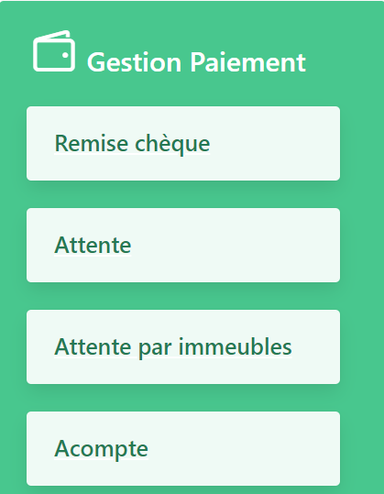

Dans un premier temps, j’ai créé un bouton sur l’écran

principal pour accéder à la page de remise de chèques.

En cliquant sur ce bouton nous sommes automatiquement redirigés vers notre écran de remise de chèques

* + 1. Ecran de remise de chèques

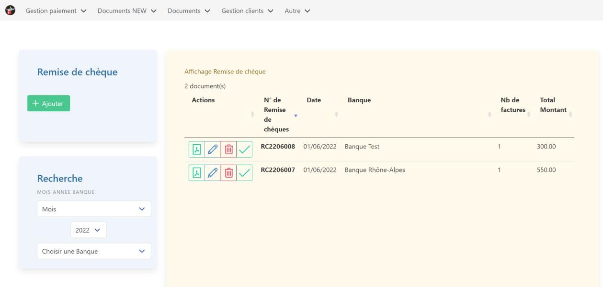

Voici la page de remise de chèques. Cette page se divise en trois blocs et d’un bandeau de

navigation avec le logo de l’entreprise. Ce logo est cliquable et vous ramène à l’écran principal.

* + 1. Bloc remise de chèques

Ce bloc est simplement constitué du bouton ajouter qui permet la création d’une remise de

chèques à travers un formulaire.

* + 1. Bloc de recherche

Ce bloc permet de filtrer l’affichage des remises de chèques. Il est possible de filtrer les

recherches selon trois critères : le mois, l’année et la banque de la remise de chèques.

* + 1. Bloc d’affichage

Ce bloc affiche les données stockées en base de données. Par défaut, l’écran affiche les remises de chèques concernant le mois et l’année en cours peu importe la banque. L’affichage change en fonction des critères sélectionnés dans le bloc de recherche.

* + 1. Bilan première partie

Actuellement je suis en train de travailler sur la modification et sur son écran, je rencontre quelques difficultés. Tous les éléments ne sont pas encore fonctionnels mais il me reste encore du temps pour que ces derniers le deviennent.

Se plonger dans un code construit par d’autres personnes n’est pas toujours simple mais à force de le manipuler et grâce au temps que m’accorde mon maître de stage je suis parvenu jusqu’à présent à surmonter les difficultés que j’ai rencontrées.

Être en télétravail n’est pas toujours facile ; cependant cela me force à prendre plus d’autonomie et à persévérer dans la compréhension du code. L’après-midi je peux tout de suite faire part des difficultés et des problèmes auxquels j’ai pu être confronté et trouver des pistes pour les surmonter.

## Deuxième partie (10 Juin – Fin stage)

* + 1. Situation

Après avoir passé deux semaines en stage, j’ai maintenant une meilleure connaissance de l’environnement dans lequel j’évolue. La difficulté de se plonger dans un code qui n’est pas le sien persiste mais s’atténue de jour en jour. Mon objectif pour cette fin de stage est de continuer à développer mes connaissances, de renforcer ma compréhension du code et de finir la mission qui m’a été attribuée.

* + 1. Mes objectifs
       - Bouton de validation
       - Bouton PDF
       - Responsive design
       - Mise en production (correction des éventuels bugs suite à la mise en production)

Nous allons rapidement détailler quels sont les attendus pour les quatre objectifs énoncés ci-dessus.

Bouton de validation

Le bouton de validation doit permettre de valider le fait qu’un chèque règle la totalité

des factures que le client doit payer. Si la somme du chèque correspond à la somme totale des

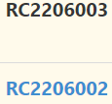factures stockées en BDD alors on peut valider la remise de chèques et le numéro de remise passe alors en bleu.

De plus, il est important de prendre en compte le fait que les factures réglées par une remise de chèques peuvent contenir une erreur ou que la personne n’a pas encore eu le temps de créer la facture ; il n’y a pas donc de numéro de

facture attribué.

*Exemple d'un remise*

*non validée (en noir) et*

C’est pour cela que je dois créer une fenêtre qui prévient de la validation ou non *validée (en bleu)*

de la remise et si la remise n’est pas validée, alors je dois afficher les erreurs qui sont survenues.

Prenons un exemple avec une référence de facture non renseignée (première ligne) et une erreur de saisisie dans une des factures (deuxième ligne car le numéro est exclusivement composé de chiffres). La fenêtre devra prévenir de ses erreurs et empêcher la validation.

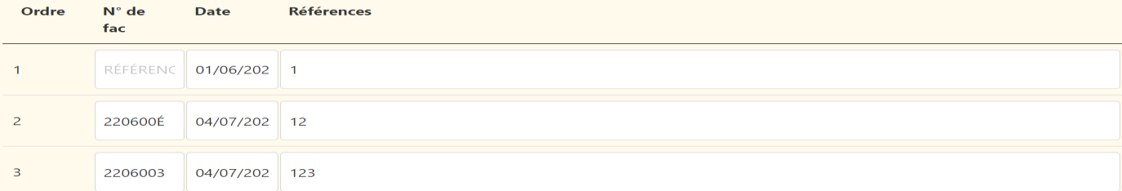

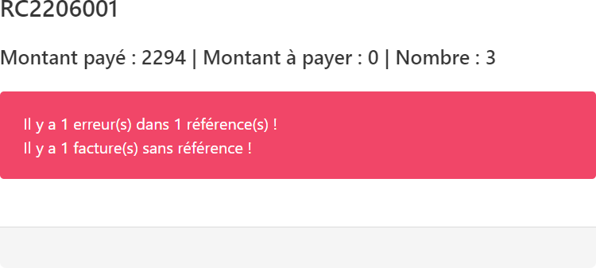Le résultat de l’affichage sera donc :

Alors qu’en cas de validation sans

erreur :

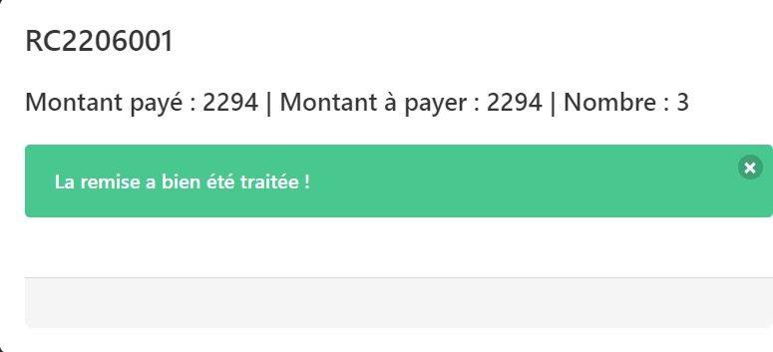

Bouton PDF

Ce bouton à pour rôle de générer un PDF avec les informations qui sont stockées en

BDD. Une fenêtre est affichée à l’écran pour proposer plusieurs designs de factures.

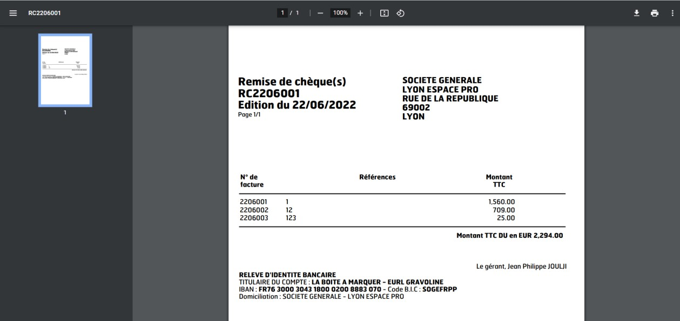

**CONFIDENTIEL**

Responsive design

Le responsive design permet l’utilisation du logiciel comptable du gérant depuis son téléphone s’il le désire. Pour cela, nous utilisons le framework CSS Bulma que j’ai découvert à travers ce stage et qui simplifie énormément le style des pages.

# Format téléphone Format PC

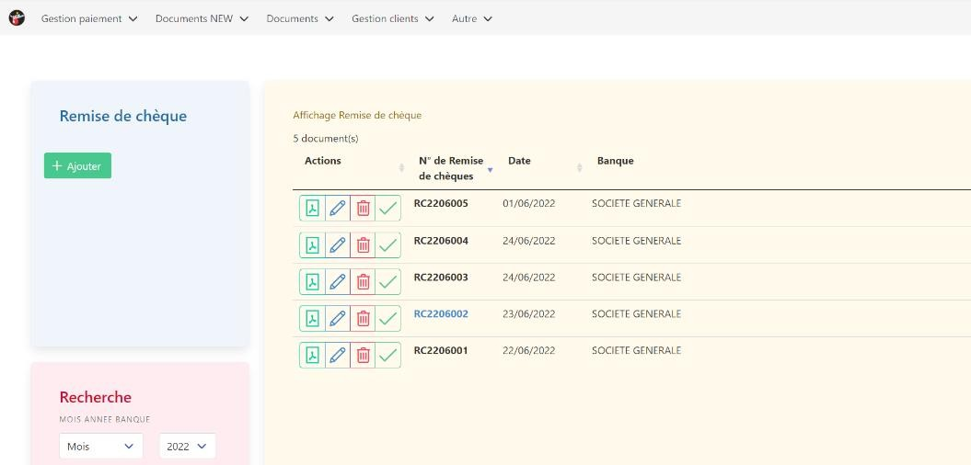

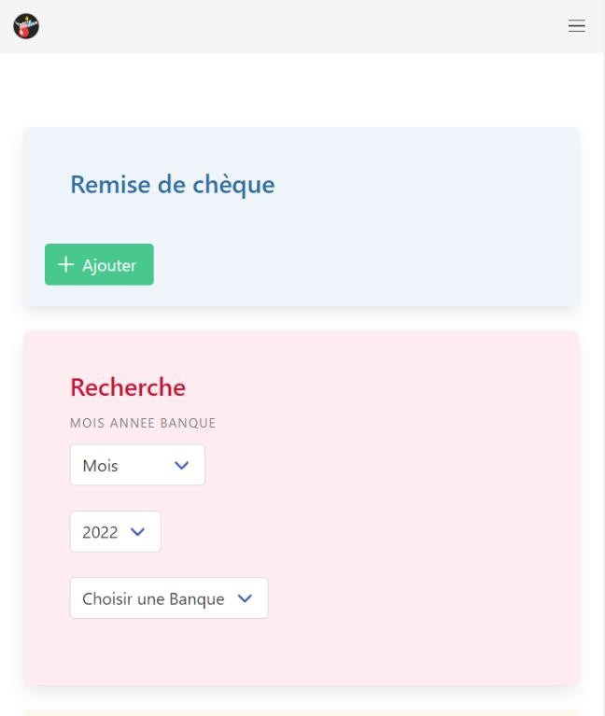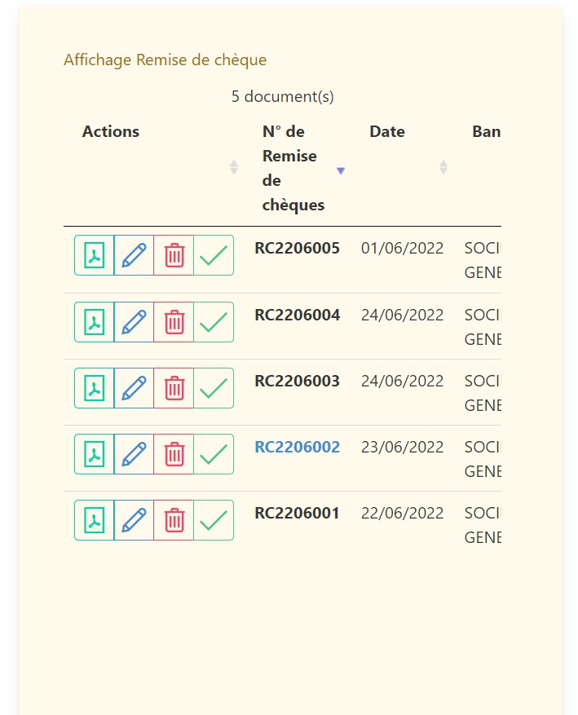

Tâches annexes

Après avoir fini les tâches précédentes, mon maître de stage m’a confié des missions supplémentaires comme la génération automatique de certaines références ce qui permet au gérant de gagner du temps ou encore la correction de bugs mineurs.

Mise en production

La mise en production consiste à mettre le code que j’ai réalisé sur le serveur de test, sur l’application réellement utilisée. Cette phase est très importante et nécessite une attention particulière. En effet, il faut réaliser de nombreux tests pour s’assurer que tout fonctionne comme sur le serveur de test. Dans le cas contraire, il est nécessaire de trouver l’origine du problème.

* + 1. Etude d’un morceau de code (validation d’une remise de chèques)

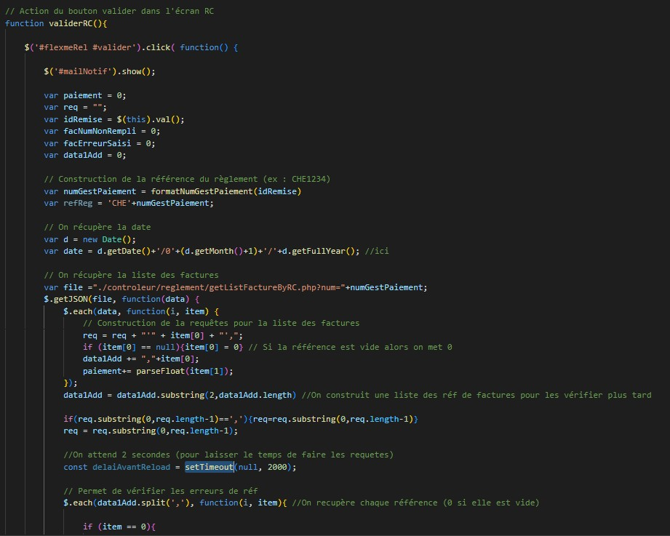

Dans cette première partie, lorsque le bouton validé est cliqué, on initialise des variables qu’on utilisera par la suite. Ensuite, on construit la référence qui sera ensuite envoyée en BDD. On construit également la date qui sera la date de validation et qui sera stockée en BDD. On récupère la liste des factures qui sont réglées par la remise de chèques en appelant le contrôleur getListFactureByRC.php qui renvoie les données récupérées en BDD en

format JSON. Ces données sont lues grâce à la boucle $.each dans laquelle nous allons construire notre future requête qui sera exécutée pour valider ou non la remise de chèques en BDD. Cette première partie nous a permis de récupérer une liste de factures sous la forme que l’on souhaitait (‘123456’,’789012’…). Pour des soucis de synchronisation, on attend deux secondes pour que toutes les requêtes s’exécutent.

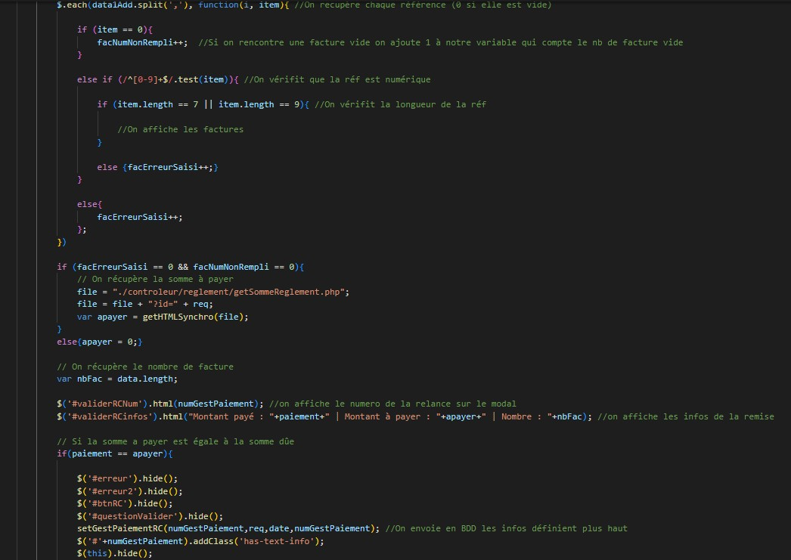

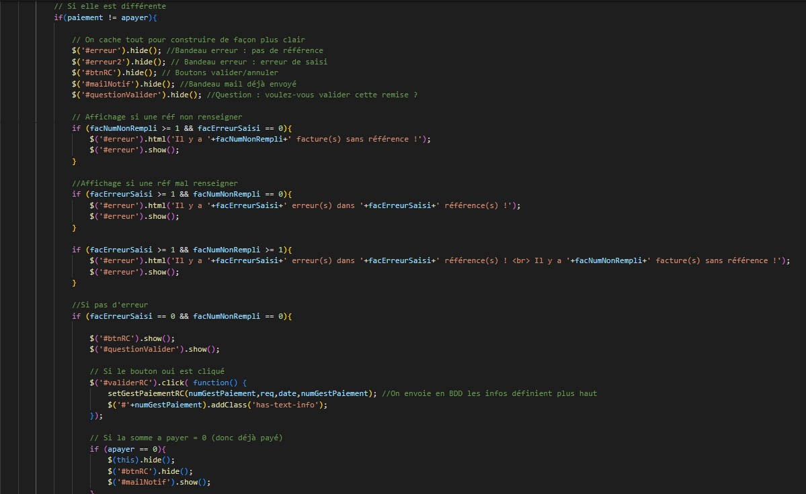

Cette seconde partie peut être résumée en phase de test ; en effet, après avoir récupéré le montant de la remise de chèques et le montant qui doit être payé, nous allons tester si ces montants sont égaux. De plus, nous avons vérifié précédemment que les numéros de factures ne contenaient que des chiffres et qu’ils étaient bien renseignés. Ensuite, pour tous les cas possibles (erreur, fautes de saisie, montants différents, ou tous les tests sont validés) on exécute du code JQuery qui va permettre d’afficher une fenêtre avec les informations correspondantes. Dans le cas où tout s’est bien passé, on lance le contrôleur setSommeReglement.php qui va inscrire en BDD toutes les données que nous avons construites.

# Apprentissage

Ce stage m’a permis de développer de nombreuses connaissances.

Dans un premier temps j’ai développé des compétences techniques en approfondissant l’utilisation du JavaScript à travers le JQuery que je n’avais jamais utilisé. J’ai découvert ce langage et grâce à son utilisation j’ai pu voir comment il pouvait être utilisé dans de nombreuses situations et qu’il est également puissant pour la gestion des évènements d’une page web. A l’avenir je penserai davantage à l’utiliser car en plus de son efficacité, je trouve qu’il est simple à utiliser et que son apprentissage est court.

J’ai également découvert le Framework Bulma qui permet de créer des blocs avec facilité. De plus, j’ai apprécié la création de modal qui joue le rôle de pop-up pour afficher des informations dans une fenêtre contextuelle à la suite d’une action. Ce framework intègre également des styles pour les boutons et pour les formulaires qui sont ergonomiques et surtout responsive !

J’ai eu l’occasion de mettre en pratique mes connaissances en SQL en créant des requêtes

avec des jointures et apprendre à débugger mes requêtes.

# Conclusion

## Etat final du projet

La mission qui m’a été confiée consistait à créer un écran pour la gestion des remises

de chèques. J’ai pu remplir cette mission dans son intégralité.

Ensuite, mon maître de stage m’a confié des « mini missions » pendant la dernière semaine de mon stage. Cela m’a permis d’avoir le temps pour commenter et structurer le travail que j’avais produit.

## Ressenti et difficultés

Le début du stage fut compliqué, dans le sens où il était difficile pour moi d’être autonome car j’avais du mal à comprendre la structure de l’application et certaines technologies ne m’étaient pas familières (JQuery et Bulma principalement).

De plus, comprendre un code que l’on n’a pas créé soi-même de A à Z par soi-même est compliqué ; c’est dans cette difficulté que l’on se rend compte de l’importance des commentaires. Cependant, grâce à la présence de mon maître de stage j’ai pu m’adapter et apprendre rapidement pour éclaircir les points d’ombre que j’ai pu avoir. J’ai pu donc rapidement surmonter les difficultés auxquelles j’ai fait face au début de mon stage.

La seconde difficulté est le télétravail ; en effet, ce dernier est très utile mais lorsque l’on est face à une erreur que l’on n’arrive pas à résoudre, nous sommes seul face à celle-ci. Il faut donc soit persister soit passer à autre chose. Lorsque que je me trouvais face à cette situation, j’essayais souvent de persister mais si je n’y arrivais toujours pas j’ai compris assez rapidement qu’il ne fallait pas perdre tout son temps sur un problème et qu’il fallait passer à autre chose pour avancer. Je demandais à mon maître de stage comment faire face au problème lorsque je me rendais en entreprise.

## Bilan

Cette expérience fut très enrichissante, j’ai pu découvrir et mettre en pratique de

nombreuses connaissances. J’ai pu observer et me frotter à la réalité du monde de l’entreprise. J’ai dû m’adapter, puiser dans mes connaissances pour surmonter les

problèmes que j’ai pu rencontrer et cela m’a assurément permis de progresser que ça soit

dans la réflexion, l’organisation et la structure de mon code.

# Remerciements

Je souhaite remercier tout particulièrement M. JOULI, gérant de la société La boîte à marquer et mon maître de stage, qui m’a accordé beaucoup de temps pour s’assurer de mon avancement et de ma progression.

Je remercie également Mme COUDER qui a été ma professeure référente et qui a su

s’assurer du bon déroulement de mon stage.